**BỘ GIÁO DỤC VÀ ĐÀO TẠO**

**TRƯỜNG ĐẠI HỌC CÔNG NGHỆ ĐÔNG Á**

**KHOA: CÔNG NGHỆ THÔNG TIN**



**BÀI TẬP LỚN**

**HỌC PHẦN: LẬP TRÌNH WEB VỚI PHP**

**ĐỀ TÀI SỐ 33: XÂY DỰNG ỨNG DỤNG WEB QUẢN LÝ KÝ TÚC XÁ TRƯỜNG ĐẠI HỌC**

|  |  |  |
| --- | --- | --- |
| **Sinh viên thực hiện** | **Lớp** | **Khóa** |
| **Nguyễn Nhật Mạnh** | **DCCNTT12.10.10** | **12** |

**Bắc Ninh, năm 2024**

**BỘ GIÁO DỤC VÀ ĐÀO TẠO**

**TRƯỜNG ĐẠI HỌC CÔNG NGHỆ ĐÔNG Á**

**KHOA: CÔNG NGHỆ THÔNG TIN**

**BÀI TẬP LỚN**

**HỌC PHẦN: LẬP TRÌNH WEB VỚI PHP**

**Nhóm: 33**

**ĐỀ TÀI SỐ 33: XÂY DỰNG ỨNG DỤNG WEB QUẢN LÝ KÝ TÚC XÁ TRƯỜNG ĐẠI HỌC**

|  |  |  |  |  |
| --- | --- | --- | --- | --- |
| **STT** | **Sinh viên thực hiện** | **Mã sinh viên** | **Điểm bằng số** | **Điểm bằng chữ** |
| **01** | **Nguyễn Nhật Mạnh** | **20212915** |  |  |

|  |  |
| --- | --- |
| **CÁN BỘ CHẤM 1**  *(Ký và ghi rõ họ tên)* | **CÁN BỘ CHẤM 2**  *(Ký và ghi rõ họ tên)* |

**MỤC LỤC**

DANH MỤC TỪ VIẾT TẮT 2

DANH MỤC BẢNG BIỂU, HÌNH VẼ 3

CHƯƠNG 1: GIỚI THIỆU BÀI TOÁN 5

1.1 Giới thiệu đề tài 5

1.2 Các công nghệ và công cụ sử dụng 6

1.3 Mô tả nghiệp vụ 7

CHƯƠNG 2: PHÂN TÍCH VÀ THIẾT KẾ HỆ THỐNG 8

2.1 Phân tích hệ thống 8

2.1.1 Biểu đồ phân cấp chức năng 8

2.1.2 Biểu đồ usecase 12

2.2 Thiết kế hệ thống 19

2.3 Thiết kế Database 21

CHƯƠNG 3: LẬP TRÌNH XÂY DỰNG VÀ CÀI ĐẶT HỆ THỐNG 28

3.1 Xây dựng database trên MySql 28

3.2 Tổ chức mã nguồn 31

3.3 Xây dựng các chức năng theo thiết kế 32

3.4 Cài đặt triển khai ứng dụng lên máy chủ 43

3.5 Kiểm thử chương trình 44

CHƯƠNG 4: KẾT LUẬN 46

4.1 Kết quả đạt được 46

4.2 Hạn chế 47

4.3 Định hướng phát triển 47

TÀI LIỆU THAM KHẢO 48

# DANH MỤC TỪ VIẾT TẮT

|  |  |  |
| --- | --- | --- |
| **STT** | **Từ viết tắt** | **Ý nghĩa** |
| 1 | KTX | Ký túc xá |
| 2 | NV | Nhân viên |
| 3 | SV | Sinh viên |
| 4 | TB | Thông báo |

# DANH MỤC BẢNG BIỂU, HÌNH VẼ

|  |  |  |
| --- | --- | --- |
| **Số hiệu** | **Tên** | **Trang** |
| 2.1 | Biểu đồ phân cấp chức năng phía người dùng | 8 |
| 2.2 | Biểu đồ phân cấp chức năng phía người quản lý | 10 |
| 2.3 | Biểu đồ use case tổng quát | 13 |
| 2.4 | Biểu đồ use case phân rã cập nhật thông tin | 14 |
| 2.5 | Biểu đồ use case phân rã quản lý đăng ký phòng | 14 |
| 2.6 | Biểu đồ use case phân rã quản lý đăng ký chuyển phòng | 15 |
| 2.7 | Biểu đồ use case phân rã quản lý đăng ký trả phòng | 15 |
| 2.8 | Biểu đồ use case phân rã quản lý tiền điện nước | 16 |
| 2.9 | Biểu đồ use case phân rã quản lý phòng | 16 |
| 2.10 | Biểu đồ use case phân rã quản lý khu | 17 |
| 2.11 | Biểu đồ use case phân rã quản lý sinh viên | 17 |
| 2.12 | Biểu đồ use case phân rã quản lý nhân viên | 18 |
| 2.13 | Biểu đồ lớp | 23 |
| 2.14 | Biểu đồ mô hình cơ sở dữ liệu quan hệ ERD | 24 |
| 3.1 | Sơ đồ quan hệ xây dựng trên MySQL | 30 |
| 3.2 | Giao diện chính phía người dùng | 32 |
| 3.3 | Giao diện đăng nhập phía người dùng | 32 |
| 3.4 | Giao diện sau khi đăng nhập phía người dùng | 33 |
| 3.5 | Giao diện chức năng cập nhật thông tin phía người dùng | 33 |
| 3.6 | Giao diện chức năng đăng ký phòng phía người dùng | 34 |
| 3.7 | Giao diện chức năng đăng ký chuyển phòng phía người dùng | 34 |
| 3.8 | Giao diện chức năng đăng ký trả phòng phía người dùng | 35 |
| 3.9 | Giao diện chức năng xem phòng đang ở phía người dùng | 35 |
| 3.10 | Giao diện chức năng xem thông báo phía người dùng | 36 |
| 3.11 | Giao diện đăng nhập phía người quản lý | 37 |
| 3.12 | Giao diện sau khi đăng nhập phía người quản lý | 37 |
| 3.13 | Giao diện quản lý đăng ký phòng -> xử lý đăng ký phía người quản lý | 38 |
| 3.14 | Giao diện quản lý đăng ký phòng -> danh sách đã xử lý phía người quản lý | 38 |
| 3.15 | Giao diện quản lý đăng ký chuyển phòng -> xử lý đăng ký phía người quản lý | 39 |
| 3.16 | Giao diện quản lý đăng ký trả phòng -> xử lý đăng ký phía người quản lý | 39 |
| 3.17 | Giao diện quản lý tiền điện nước phía người quản lý | 40 |
| 3.18 | Giao diện quản lý phòng phía người quản lý | 40 |
| 3.19 | Giao diện quản lý khu phía người quản lý | 41 |
| 3.20 | Giao diện quản lý nhân viên phía người quản lý | 41 |
| 3.21 | Giao diện quản lý sinh viên phía người quản lý | 42 |
| 3.22 | Giao diện quản lý điện nước -> Thêm tiền điện nước cho phòng phía người quản lý | 42 |

# CHƯƠNG 1: GIỚI THIỆU BÀI TOÁN

* 1. **Giới thiệu đề tài**

Ngày nay, ngành công nghệ thông tin đang phát triển vô cùng mạnh mẽ. Nó đă chứng tỏ được sức mạnh của mình trong mọi lĩnh vực của cuộc sống. Ngành tin học nước ta đã và đang khẳng định vai trò, vị trí lớn của mình trong mọi lĩnh vực kinh tế, xã hội. Rất nhiều cơ quan công sở, xí nghiệp, trường học, bệnh viện ... đă đưa tin học vào ứng dụng. Trong đó việc quản lưu thông tin là một sự cần thiết và mang lại nhiều lợi ích. Nó giúp cho các công ty, xí nghiệp, trường học tiết kiệm được thời gian, tiền bạc, nhân công và có độ chính xác rất cao.

Tại các trường đại học vấn đề quản lý chỗ ở của sinh viên là một trong những vấn đề cần thiết và cấp bách. Một sinh viên muốn đạt được thành quả cao trong học tập phải có một môi trường sống và học tập tốt. Thực tế các trường đại học việc quản lý chỗ ở hầu hết cũng chỉ quản lý trên giấy tờ, sổ sách. Vì vậy việc áp dụng tin học, đưa máy tính vào trợ giúp quản lý ký túc xá sinh viên là rất cần thiết, nó giúp cho người quản lý thu hẹp không gian lưu trữ, tránh được thất lạc dữ liệu, xử lý nhanh một khối lượng lớn về thông tin, tra cứu tìm kiếm một cách nhanh chóng với độ chính xác cao, tiết kiệm được nhiều thời gian và công sức không chỉ đối với người quản lý mà còn đối với bản thân sinh viên.

Xuất phát từ nhận thức trên, với mong muốn áp dụng công nghệ thông tin vào quản lý, em đã thực hiện đề tài này nhằm góp phần hỗ trợ cho nhà trường trong quá trình quản lý ký túc xá và sinh viên có thể đăng ký ký túc xá trực tiếp trên website.

Chúng ta sẽ thảo luận về việc thiết kế và phát triển ứng dụng web này bằng PHP và MySQL, bao gồm các chức năng cơ bản như thêm/sửa/xóa và thống kê. Đồng thời, chúng ta cũng sẽ nghiên cứu các phương pháp tối ưu hóa quá trình quản lý ký túc xá trường đại học để nâng cao hiệu suất và hiệu quả trong quản lý sinh viên, phòng trọ và các vấn đề khác liên quan đến quản lý ký túc xá.

Lý do mà em chọn đề tài này bởi vì nó có tính thực tế và ứng dụng cao. Hai là, nhu cầu người dùng cao tăng hiệu quả công việc của nhân viên quản lý đồng thời cũng cải thiện trải nghiệm của sinh viên. Ba là, Tiện ích cho cộng đồng trường học bằng các cải thiện quy trình quản lý và tăng cường tương tác giữa sinh viên và nhân viên quản lý. Bốn là, Dễ mở rộng và nâng cao ví dụ như thêm các chức năng mới hoặc dịch vụ mới như thanh toán trực tuyến.

* 1. **Các công nghệ và công cụ sử dụng**

CÁC CÔNG NGHỆ SỬ DỤNG TRONG ĐỀ TÀI:

*- Ngôn Ngữ Lập Trình:*

* PHP: Được sử dụng cho phần back-end xử lý logic

* HTML, CSS, JavaScript: Cho phần giao diện người dùng

*- Cơ Sở Dữ Liệu:*

* MySQL: Lữu trữ thông tin về sinh viên, phòng ký túc xá, nhân viên, và các dữ liệu khác

*- Giao Diện Người Dùng:*

* Thiết kế giao diện đẹp và dễ sử dụng với HTML/CSS/JavaScript và sử dụng thư viện như Bootstrap, FontAwesome

CÁC CÔNG CỤ SỬ DỤNG TRONG ĐỀ TÀI:

* Visual Studio Code
* XAMPP
* PHPMyAdmin
  1. **Mô tả nghiệp vụ**

Mô tả nghiệp vụ của website quản lý ký túc xá trường đại học bao gồm các chức năng và hoạt động quan trọng nhằm đảm bảo việc quản lý hiệu quả của hệ thống. Dưới đây là một số mô tả chi tiết:

* Đăng nhập:Sinh viên đăng nhập bằng tài khoản sinh viên, Nhân viên đăng nhập vào hệ thống với quyền quản trị quản lý thông tin người dùng bao gồm thêm, sửa, xóa.
* Quản lý sinh viên:Thêm, sửa, xóa thông tin sinh viên. Xem thông tin cá nhân và danh sách sinh viên.
* Quản lý nhân viên:Thêm, sửa, xóa thông tin nhân viên. Xem thông tin cá nhân và danh sách nhân viên.
* Quản lý đăng ký phòng:Đăng ký phòng ký túc xá, Xác nhận đăng ký từ phía nhân viên, Thực hiện việc hủy đăng ký nếu cần.
* Quản lý chuyển phòng:Đăng ký chuyển phòng ký túc xá, Xác nhận đăng ký chuyển từ phía nhân viên, Thực hiện việc hủy đăng ký chuyển phòng nếu cần.
* Quản lý trả phòng:Đăng ký trả phòng ký túc xá, Xác nhận đăng ký trả từ phía nhân viên, Thực hiện việc hủy đăng ký trả phòng nếu cần.
* Quản lý tiền điện nước:Thêm hóa đơn tiền điện nước tương ứng với phòng đã chọn, Tìm kiếm phòng để thêm hóa đơn tiền điện nước.
* Quản lý phòng:Thêm, sửa, xóa thông tin phòng, Xem trạng thái phòng như đã đầy hay còn chỗ.
* Quản lý khu:Thêm, sửa, xóa thông tin khu, Phân loại khu nam khu nữ.
* Xem Thông Báo:Sinh viên có thể xem thông báo của nhân viên về ký túc xá
* Thống kê báo cáo:Thống kê báo cáo về số lượng sinh viên, khu, phòng, tổng số tiền điện nước, danh sách phòng đăng ký.

# CHƯƠNG 2: PHÂN TÍCH VÀ THIẾT KẾ HỆ THỐNG

## 2.1 Phân tích hệ thống

### 2.1.1 Biểu đồ phân cấp chức năng

* Sơ đồ phân cấp chức năng phía người dùng:

*Hình 2.1. Biểu đồ phân cấp chức năng phía người dùng.*

Mô tả chi tiết các chức năng chính:

- Quản trị hệ thống:

+ Sinh viên có thể đăng nhập, đăng xuất với tài khoản đã được trường cung cấp để vào hệ thống.

- Cập nhật thông tin:

+ Hiển thị thông tin cá nhân của sinh viên.

+ Cập nhật thông tin cá nhân của sinh viên.

- Đăng ký phòng:

+ Hiển thị danh sách các loại phòng, thông tin giá phòng, …

+ Đăng ký phòng sau khi chọn loại phòng muốn đăng ký.

- Đăng ký chuyển phòng:

+ Hiển thị danh sách các loại phòng, thông tin giá phòng, …

+ Đăng ký chuyển phòng sau khi chọn loại phòng muốn đăng ký chuyển.

- Đăng ký trả phòng:

+ Hiển thị phòng đang ở và thông tin cá nhân.

+ Trả phòng và chờ thông báo.

- Xem phòng đang ở:

+ Hiển thị phòng đang ở và danh sách sinh viên chung phòng.

+ Hiển thị hóa đơn điện nước của phòng.

- Xem thông báo:

+ Hiển thị thông báo từ hệ thống, ví dụ như bạn đã chuyển phòng hoặc đã trả phòng.

* Sơ đồ phân cấp chức năng phía người quản lý:

*Hình 2.2. Biểu đồ phân cấp chức năng phía người quản lý.*

Mô tả chi tiết các chức năng chính:

- Quản trị hệ thống:

+ Quản lý ký túc xá cấp quyền cho nhân viên, nhân viên có thể đăng nhập, đăng xuất trên hệ thống.

- Quản lý đăng ký phòng:

+ Kiểm duyệt các đơn đăng ký của các sinh viên đã đăng ký phòng.

+ Hiển thị danh sách các đơn đăng ký đã xử lý.

- Quản lý chuyển phòng:

+ Kiểm duyệt các đơn đăng ký chuyển phòng của các sinh viên đã đăng ký chuyển phòng.

- Quản lý trả phòng:

+ Kiểm duyệt các đơn đăng ký trả phòng của các sinh viên đã đăng ký trả phòng.

- Quản lý tiền điện nước:

+ Thêm các hóa đơn tiền điện nước đã chọn.

+ Tìm kiếm phòng để thuận tiện cho quá trình thêm hóa đơn tiền điện nước.

- Quản lý phòng:

+ Thêm, sửa, xóa thông tin phòng.

+ Hiển thị danh sách các phòng.

- Quản lý khu:

+ Thêm, sửa, xóa thông tin khu.

+ Hiển thị danh sách các khu.

- Quản lý sinh viên:

+ Thêm, sửa, xóa thông tin sinh viên.

+ Hiển thị danh sách các sinh viên.

- Quản lý nhân viên:

+ Thêm, sửa, xóa thông tin nhân viên.

+ Hiển thị danh sách các nhân viên.

- Thống kê báo cáo:

+ Thống kê báo cáo số lượng sinh viên, khu, phòng.

+ Thống kê doanh thu tổng tiền điện nước của ký túc xá.

### 2.1.2 Biểu đồ usecase

* Tác nhân của hệ thống “Quản lý ký túc xá trường đại học” bao gồm các đối tượng sau:

|  |  |
| --- | --- |
| **Tác nhân** | **Vai trò** |
| Quản lý | Là người nắm tất cả các quyền trong hệ thống. Họ có thể thêm, xóa sửa tất cả thông tin của Phòng, Khu, Nhân viên, Sinh viên trong Ký túc xá, quản lý chung tất cả các thành phần của Ký túc xá. |
| Nhân viên | Là người nắm hầu hết các quyền của hệ thống. Họ là người quản lý các thông tin về sinh viên, phòng, trang thiết bị. Trực tiếp xử lý các đăng ký, chuyển phòng, trả phòng của sinh viên |
| Sinh viên | Là người đăng ký phòng, chuyển phòng, trả phòng ký túc xá |

- Biểu đồ usecase tổng quát:

*Hình 2.3. Biểu đồ use case tổng quát.*

+ Phân rã usecase cập nhật thông tin:

*Hình 2.4. Biểu đồ use case phân rã cập nhật thông tin.*

+ Phân rã usecase quản lý đăng ký phòng:

*Hình 2.5. Biểu đồ use case phân rã quản lý đăng ký phòng.*

+ Phân rã usecase quản lý đăng ký chuyển phòng:

*Hình 2.6. Biểu đồ use case phân rã quản lý đăng ký chuyển phòng.*

+ Phân rã usecase quản lý đăng ký trả phòng:

*Hình 2.7. Biểu đồ use case phân rã quản lý đăng ký trả phòng.*

+ Phân rã usecase quản lý tiền điện nước:

*Hình 2.8. Biểu đồ use case phân rã quản lý tiền điện nước.*

+ Phân rã usecase quản lý phòng:

*Hình 2.9. Biểu đồ use case phân rã quản lý phòng.*

+ Phân rã usecase quản lý khu:

*Hình 2.10. Biểu đồ use case phân rã quản lý khu.*

+ Phân rã usecase quản lý sinh viên:

*Hình 2.11. Biểu đồ use case phân rã quản lý sinh viên.*

+ Phân rã usecase quản lý nhân viên:

*Hình 2.12. Biểu đồ use case phân rã quản lý nhân viên.*

## 2.2 Thiết kế hệ thống

- Về phía giao diện người dùng:

Đây là thiết kế ban đầu của website về phía giao diện người dùng. Em sử dụng canva để vẽ và hình dung ra giao diện website mà em muốn xây dựng.

Đầu tiên thì ở phần header của website sẽ chứa 2 phần đó là Logo của trường và Tiêu đề bao gồm tên ký túc xá, địa chỉ, trang sinh viên, …

Phía bên trái của giao diện là các chức năng chính của website có thể bao gồm các chức năng như đăng nhập, đăng ký phòng, trả phòng, xem thông báo, …

Ở trung tâm màn hình sẽ là các nội dung mà sau khi chọn vào các chức năng sẽ thực hiện ở đó.

Phía bên phải của giao diện sẽ là phần hiển thị tin tức liên quan đến trường học.

- Về phía giao diện người quản lý, nhân viên:

Cũng tương tự như giao diện bên phía người dùng, chỉ khác một chút so với phía giao diện người dùng.

Đầu tiên thì ở phần header của website sẽ chứa 2 phần đó là Logo của trường và tên tài khoản người dùng đã đăng nhập vào

Phía bên trái của giao diện là các chức năng chính của website có thể bao gồm các chức năng như quản lý phòng, quản lý sinh viên, quản lý đăng ký phòng, …

Ở trung tâm màn hình sẽ là các nội dung mà sau khi chọn vào các chức năng thì sẽ hiển thị và sẽ thực hiện ở chức năng ở trung tâm màn hình.

## 2.3 Thiết kế Database

Để suy ra các thực thể trong đề tài quản lý ký túc xá, ta cần phân tích yêu cầu sử dụng và quá trình quản lý ký túc xá của các trường đại học hiện nay. Thông qua việc tìm kiếm thông tin, phỏng vấn, học hỏi mà ta có thể rút ra các thực thể cần thiết cho bài toán. Dưới đây là các thực thể được sử dụng trong cơ sở dữ liệu:

* Thực thể “**Sinh Viên**”:
* Đây là thực thể chứa thông tin sinh viên.
* Thuộc tính: Mã sinh viên, họ tên, giới tính, ngày sinh, địa chỉ, số điện thoại, mật khẩu.
* Thực thể “**Nhân Viên**”:
* Đây là thực thể chứa thông tin nhân viên.
* Thuộc tính: Mã nhân viên, họ tên, ngày sinh, địa chỉ, số điện thoại, mật khẩu, quyền.
* Thực thể “**Chi Tiết Chuyển Phòng**”:
* Đây là thực thể chứa thông tin chi tiết về việc chuyển phòng của sinh viên.
* Thuộc tính: Mã đăng ký, mã sinh viên, mã phòng chuyển, mã phòng ở, lý do, tình trạng, ngày chuyển, ngày đăng ký, lần chuyển.
* Thực thể “**Chi Tiết Đăng Ký**”:
* Đây là thực thể chứa thông tin đăng ký phòng của sinh viên.
* Thuộc tính: Mã đăng ký, mã sinh viên, mã phòng, mã nhân viên, ngày đăng ký, ngày trả phòng, tình trạng.
* Thực thể “**Hóa Đơn Điện Nước**”:
* Đây là thực thể chứa thông tin hóa đơn điện nước tương ứng với các phòng.
* Thuộc tính: Mã hóa đơn, mã phòng, tiền điện, tiền nước, tháng, tình trạng.
* Thực thể “**Phòng**”:
* Đây là thực thể chứa thông tin các phòng.
* Thuộc tính: Mã phòng, mã khu, giá, số người tối đa, số người hiện tại.
* Thực thể “**Khu**”:
* Đây là thực thể chứa thông tin các khu.
* Thuộc tính: Mã khu, tên khu, giới tính.
* Thực thể “**Thông Báo**”:
* Đây là thực thể chứa thông tin thông báo tới các sinh viên.
* Thuộc tính: Mã thông báo, mã sinh viên, mã nhân viên, tiêu đề, nội dung, loại thông báo, ngày thông báo.

Mối quan hệ giữa các thực thể với nhau:

* *Mối quan hệ 1 – n:*

+ “**Sinh Viên**” – “**Chi Tiết Chuyển Phòng**”: Một sinh viên có thể đăng ký chuyển phòng nhiều lần và một thông tin đăng ký chuyển phòng chỉ có một sinh viên thực hiện.

+ “**Sinh Viên**” – “**Thông Báo**”: Một sinh viên có thể có nhiều thông báo và một thông tin thông báo chỉ gửi cho một sinh viên duy nhất.

+ “**Nhân Viên**” – “**Chi Tiết Chuyển Phòng**”: Một nhân viên có thể duyệt đăng ký chuyển phòng nhiều lần và một thông tin duyệt đăng ký chuyển phòng chỉ có một nhân viên thực hiện.

+ “**Nhân Viên**” – “**Chi Tiết Đăng Ký**”: Một nhân viên có thể duyệt đăng ký phòng nhiều lần và một thông tin duyệt đăng ký phòng chỉ có một nhân viên thực hiện.

+ “**Nhân Viên**” – “**Thông Báo**”: Một nhân viên có thể thông báo nhiều lần cho sinh viên và một thông tin thông báo chỉ có một nhân viên thực hiện.

+ “**Khu**” – “**Phòng**”: Một khu có nhiều phòng và một phòng chỉ ở một khu.

+ “**Phòng**” – “**Chi Tiết Đăng Ký**”: Một phòng có thể có nhiều sinh viên đăng ký và một sinh viên đăng ký chỉ được đăng ký một phòng.

+ “**Phòng**” – “**Chi Tiết Chuyển Phòng**”: Một phòng có thể có nhiều sinh viên đăng ký chuyển đến và một sinh viên đăng ký chỉ được đăng ký chuyển vào một phòng.

* *Mối quan hệ 1 – 1:*

+ “**Sinh Viên**” – “**Chi Tiết Đăng Ký**”: Một sinh viên chỉ có thể đăng ký ở một phòng và một thông tin đăng ký chỉ có một sinh viên.

+ “**Hóa Đơn Điện Nước**” – “**Phòng**”: Một hóa đơn điện nước chỉ có ở một phòng và một phòng chỉ có một hóa đơn điện nước.

- Biểu đồ lớp:

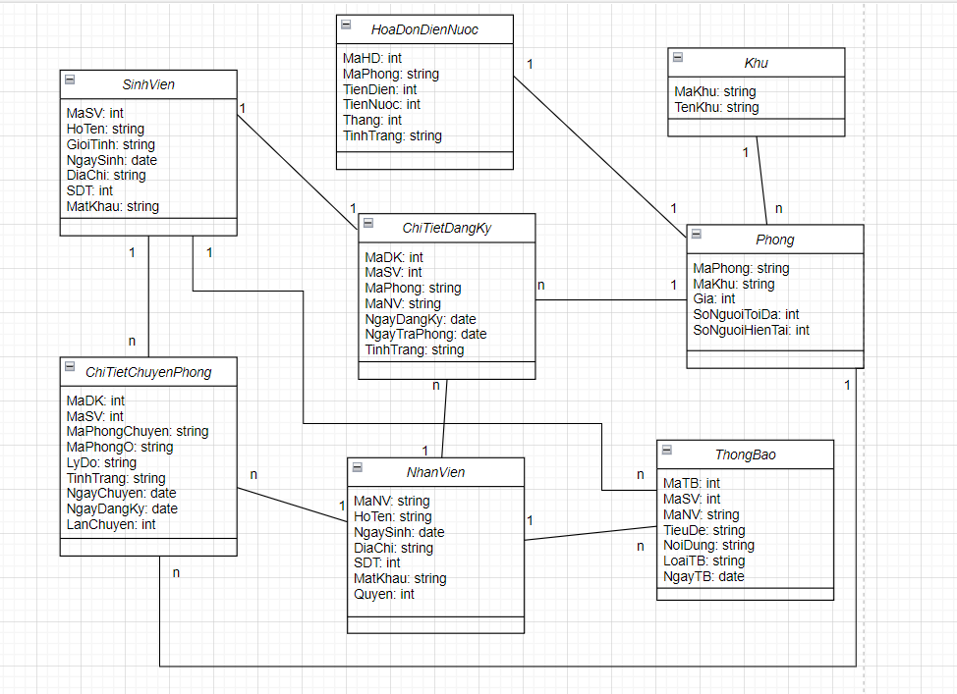

*Hình 2.13. Biểu đồ lớp.*

Từ các thực thể và thuộc tính trong mô hình quản lý ký túc xá trường đại học trên ta có thể vẽ biểu đồ mô hình cơ sở dữ liệu quan hệ ERD (Entity Relationship Diagram):

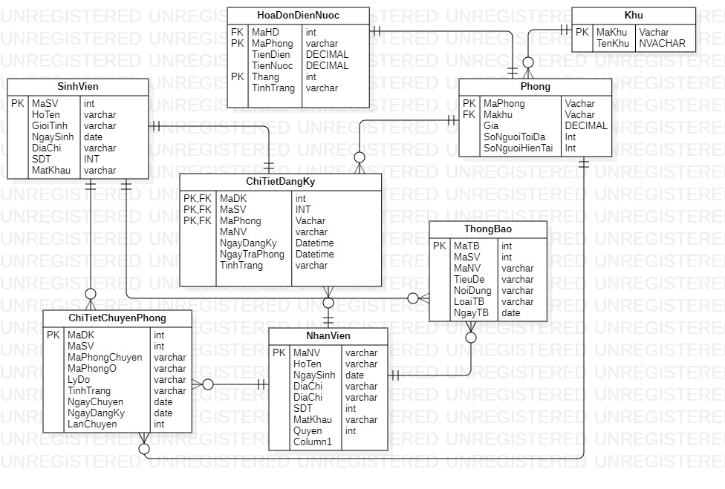

*Hình 2.14. Biểu đồ mô hình cơ sở dữ liệu quan hệ ERD.*

Các bảng dữ liệu trong SQL:

* Bảng **“ChiTietDangKy”:**

|  |  |  |  |
| --- | --- | --- | --- |
| **Tên** | **Kiểu Dữ Liệu** | **Ràng Buộc** | **Giải Thích** |
| MaDK | int | Primary Key | Mã đăng ký |
| MaSV | Int | ForeignKey | Mã sinh viên |
| MaPhong | varchar | ForeignKey | Mã phòng |
| MaNV | varchar | ForeignKey | Mã Nhân viên |
| NgayDangKy | Datetime |  | Ngày đăng ký |
| NgayTraPhong | Datetime |  | Ngày trả phòng |
| TinhTrang | Datetime |  | Tình Trạng |

* Bảng **“SinhVien”:**

|  |  |  |  |
| --- | --- | --- | --- |
| **Tên** | **Kiểu Dữ Liệu** | **Ràng Buộc** | **Giải Thích** |
| MaSV | int | PrimaryKey | Mã sinh viên |
| HoTen | varchar | Not null | Họ và tên |
| GioiTinh | varchar | Not null | Giới tính |
| NgaySinh | Date | Not null | Ngày sinh |
| DiaChi | varchar | Not null | Địa Chỉ |
| SDT | int | Not null | Số điện thoại |
| MatKhau | varchar | Not null | Mật khẩu |

* Bảng **“NhanVien”:**

|  |  |  |  |
| --- | --- | --- | --- |
| **Tên** | **Kiểu Dữ Liệu** | **Ràng Buộc** | **Giải Thích** |
| MaNV | Varchar | PrimaryKey | Mã nhân viên |
| HoTen | Varchar | Not null | Họ và tên |
| NgaySinh | Date | Not null | Ngày sinh |
| DiaChi | Varchar | Not null | Địa Chỉ |
| SDT | int | Not null | Số điện thoại |
| MatKhau | Varchar | Not null | Mật Khẩu |
| Quyen | int | Not null | Quyền |

* Bảng **“Khu”:**

|  |  |  |  |
| --- | --- | --- | --- |
| **Tên** | **Kiểu Dữ Liệu** | **Ràng Buộc** | **Giải Thích** |
| MaKhu | Varchar | PrimaryKey | Mã Khu |
| TenKhu | Varchar | Not null | Tên Khu |
| Sex | varchar |  | Giới Tính |

* Bảng **“Phong”:**

|  |  |  |  |
| --- | --- | --- | --- |
| **Tên** | **Kiểu Dữ Liệu** | **Ràng Buộc** | **Giải Thích** |
| MaPhong | varchar | PrimaryKey | Mã Phòng |
| MaKhu | varchar | ForeignKey | Mã Khu |
| SoNguoiToiDa | int | Not null | Số người tối đa |
| SoNguoiHienTai | int | Not null | Số người hiện tại |
| Gia | decimal | Not null | Giá |

* Bảng **“ChiTietChuyenPhong”:**

|  |  |  |  |
| --- | --- | --- | --- |
| **Tên** | **Kiểu Dữ Liệu** | **Ràng Buộc** | **Giải Thích** |
| MaDK | int | PrimaryKey | Mã Đang ký |
| MaSV | int | ForeignKey | Mã sinh viên |
| MaPhongChuyen | Varchar | ForeignKey | Mã phòng chuyển |
| MaPhongO | Varchar | ForeignKey | Mã phòng đang ở |
| LyDo | Varchar |  | Lý do |
| TinhTrang | Varchar |  | Tình trạng |
| NgayChuyen | date |  | Ngày chuyển |
| NgayDangKy | date |  | NgayDangKy |
| LanChuyen | int |  | Lần chuyển |

* Bảng **“HoaDonDienNuoc”:**

|  |  |  |  |
| --- | --- | --- | --- |
| **Tên** | **Kiểu Dữ Liệu** | **Ràng Buộc** | **Giải Thích** |
| MaHD | int | ForeignKey | Mã hóa đơn |
| MaPhong | varchar | ForeignKey PrimaryKey | Mã Phòng |
| TienDien | decimal | Not null | Tiền điện |
| TienNuoc | decimal | Not null | Tien nước |
| Thang | int | PrimaryKey | Tháng |
| TinhTrang | Varchar | Not null | Tình trạng |

* Bảng **“ThongBao”:**

|  |  |  |  |
| --- | --- | --- | --- |
| **Tên** | **Kiểu Dữ Liệu** | **Ràng Buộc** | **Giải Thích** |
| MaTB | int | PrimaryKey | Mã thông báo |
| MaSV | int | ForeignKey | Mã sinh viên |
| MaNV | Varchar | ForeignKey | Mã nhân viên |
| TieuDe | Varchar | Not null | Tiêu đề |
| NoiDung | Varchar | Not null | Nội dung |
| LoaiTB | Varchar |  | Loại thông báo |
| NgayTB | date | Not null | Ngày thông báo |

# CHƯƠNG 3: LẬP TRÌNH XÂY DỰNG VÀ CÀI ĐẶT HỆ THỐNG

## 3.1 Xây dựng database trên MySql

Cấu trúc của các bảng trên MySQL:

* Bảng **“ChiTietDangKy”:**

* Bảng **“ChiTietChuyenPhong”:**

* Bảng **“HoaDonDienNuoc”:**

* Bảng **“Khu”:**

* Bảng **“NhanVien”:**

* Bảng **“Phong”:**

* Bảng **“SinhVien”:**

* Bảng **“ThongBao”:**

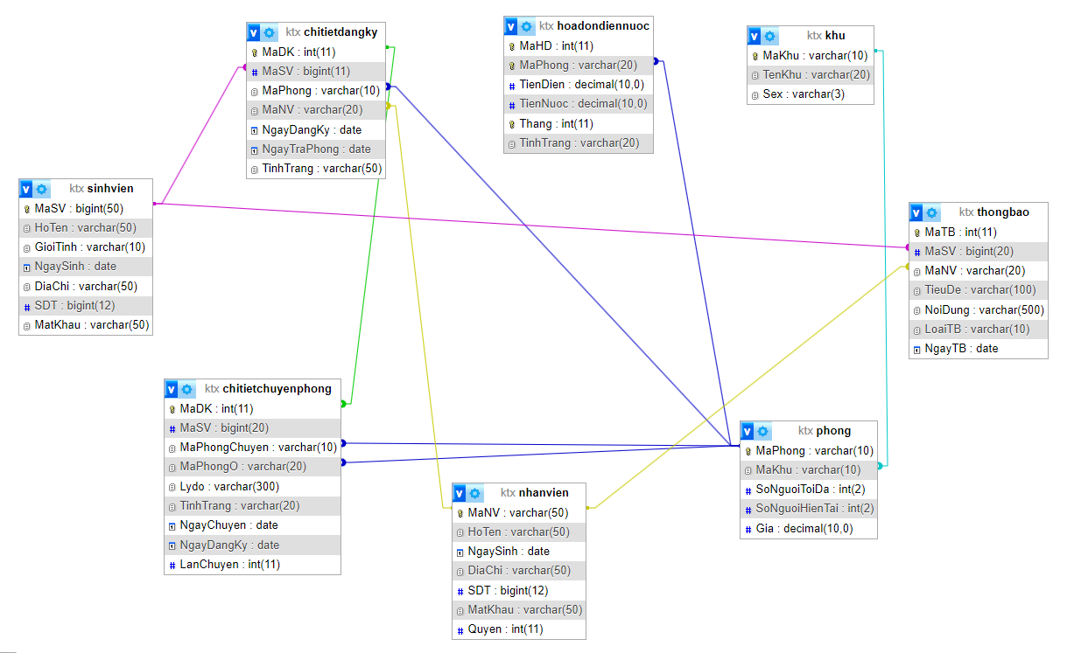

*Hình 3.1. Sơ đồ quan hệ xây dựng trên MySQL.*

## 3.2 Tổ chức mã nguồn

Cấu trúc mã nguồn, cây thư mục của chương trình:

* Thư mục **“admin”:** Đây là thư mục chứa các phần code về chức năng của quản lý ký túc xá, nhân viên.
* Thư mục **“bootstrap4”:** Đây là thư mục chứa thư viện bootstrap.
* Thư mục **“config”:** Đây là thư mục chứa file php dùng để connect database.
* Thư mục **“font”:** Đây là thư mục chứa thư viện của FontAwesome.
* Thư mục **“images”:** Đây là thư mục chứa ảnh được sử dụng trên website.
* Thư mục **“include”:** Đây là thư mục bao gồm chứa các mẫu để gọi ra dùng nhiều lần ví dụ như phần header, footer.
* Thư mục **“jquery”:** Đây là thư mục chứa thư viện jquery.
* Thư mục **“view”:** Đây là thư mục chứa phần giao diện của người dùng.
* Thư mục **“xuly”:** Đây là thư mục chứa các đoạn code php dùng để xử lý các chức năng bên phía người dùng.

## 3.3 Xây dựng các chức năng theo thiết kế

Các giao diện có trong hệ thống phía người dùng:

*Hình 3.2. Giao diện chính phía người dùng.*

*Hình 3.3. Giao diện đăng nhập phía người dùng.*

*Hình 3.4. Giao diện sau khi đăng nhập phía người dùng.*

*Hình 3.5. Giao diện chức năng cập nhật thông tin phía người dùng.*

*Hình 3.6. Giao diện chức năng đăng ký phòng phía người dùng.*

*Hình 3.7. Giao diện chức năng đăng ký chuyển phòng phía người dùng.*

*Hình 3.8. Giao diện chức năng đăng ký trả phòng phía người dùng.*

*Hình 3.9. Giao diện chức năng xem phòng đang ở phía người dùng.*

*Hình 3.10. Giao diện chức năng xem thông báo phía người dùng.*

Các giao diện có trong hệ thống phía người quản lý:

*Hình 3.11. Giao diện đăng nhập phía người quản lý.*

*Hình 3.12. Giao diện sau khi đăng nhập phía người quản lý.*

*Hình 3.13. Giao diện quản lý đăng ký phòng -> xử lý đăng ký phía người quản lý.*

*Hình 3.14. Giao diện quản lý đăng ký phòng -> danh sách đã xử lý phía người quản lý.*

*Hình 3.15. Giao diện quản lý đăng ký chuyển phòng -> xử lý đăng ký phía người quản lý.*

*Hình 3.16. Giao diện quản lý đăng ký trả phòng -> xử lý đăng ký phía người quản lý.*

*Hình 3.17. Giao diện quản lý tiền điện nước phía người quản lý.*

*Hình 3.18. Giao diện quản lý phòng phía người quản lý.*

*Hình 3.19. Giao diện quản lý khu phía người quản lý.*

*Hình 3.20. Giao diện quản lý nhân viên phía người quản lý.*

*Hình 3.21. Giao diện quản lý sinh viên phía người quản lý.*

*Hình 3.22. Giao diện quản lý điện nước -> Thêm tiền điện nước cho phòng phía người quản lý.*

## 3.4 Cài đặt triển khai ứng dụng lên máy chủ

- Đăng ký hosting miễn phí với trang web: <https://web.aeonfree.com/>

- Đây là link website sau khi đăng ký: <http://ktxeautwebsite.zya.me/>

- Tuy nhiên trong quá trình triển khai, upload file lên hệ thống gặp nhiều trở ngại và hay bị lỗi file nên website sau khi đưa lên có nhiều lỗi không mong muốn. Cụ thể như không hiển thị được chức năng “Xem phòng đang ở”, không đăng nhập được vào hệ thống admin của website.

## 3.5 Kiểm thử chương trình

Kiểm thử chương trình phía người dùng:

|  |  |
| --- | --- |
| **Test case** | **Kết quả** |
| Đăng nhập | Hệ thống chuyển đúng hướng và hiển thị thông tin sinh viên, mã sinh viên |
| Cập nhật thông tin | Sinh viên được cập nhật thông tin trên hệ thống |
| Đăng ký phòng | Đăng ký phòng thành công và đã thông báo cho admin thông tin đăng ký phòng |
| Đăng ký chuyển phòng | Đăng ký chuyển phòng thành công và đã thông báo cho admin thông tin đăng ký chuyển phòng |
| Trả phòng | Đăng ký trả phòng thành công và đã thông báo cho admin thông tin đăng ký trả phòng |
| Xem phòng đang ở | Xem được thông tin phòng đang ở và bạn cùng phòng cũng như tiền điện nước khi được cập nhật |
| Xem thông báo | Xem được thông báo về các trạng thái đăng ký phòng, trả phòng hoặc chuyển phòng mà nhân viên đã gửi thông báo cho sinh viên |
| Đăng xuất | Đăng xuất thành công không có vấn đề gì |

Kiểm thử chương trình phía người dùng:

|  |  |
| --- | --- |
| **Test case** | **Kết quả** |
| Đăng nhập | Hệ thống chuyển đúng hướng và hiển thị thông tin nhân viên, trang chủ |
| Xử lý đăng ký phòng | Duyệt đơn đăng ký phòng thành công |
| Xử lý đăng ký chuyển phòng | Duyệt đơn đăng ký chuyển phòng thành công |
| Xử lý đăng ký trả phòng | Duyệt, hủy đơn đăng ký chuyển phòng thành công |
| Quản lý tiền điện nước | Thêm hóa đơn điện nước theo phòng thành công, tìm kiếm theo phòng ra được kết quả |
| Quản lý phòng | Các chức năng thêm, sửa sử dụng thành công. Còn chức năng xóa thì lỗi, bởi vì phải xóa hết dữ liệu có liên quan đến phòng muốn mình xóa ở mục khác mới có thể xóa phòng |
| Quản lý khu | Các chức năng thêm, sửa, xóa sử dụng thành công |
| Quản lý nhân viên | Các chức năng thêm, sửa sử dụng thành công. Còn chức năng xóa thì lỗi, bởi vì phải xóa hết dữ liệu có liên quan đến nhân viên muốn xóa ở mục khác mới có thể xóa nhân viên |
| Quản lý sinh viên | Các chức năng thêm, sửa sử dụng thành công. Còn chức năng xóa thì lỗi, bởi vì phải xóa hết dữ liệu có liên quan đến sinh viên muốn xóa ở mục khác mới có thể xóa sinh viên |

# CHƯƠNG 4: KẾT LUẬN

## 4.1 Kết quả đạt được

* Hoàn thiện được các chức năng:
* Cập nhật thông tin: Người dùng xem được thông tin cá nhân và sửa được thông tin cá nhân của mình
* Đăng ký phòng: Lựa chọn các loại phòng và đăng ký
* Đăng ký chuyển phòng: Lựa chọn các loại phòng và đăng ký chuyển
* Đăng ký trả phòng
* Xem phòng đang ở: Xem được thông tin phòng đang ở ví dụ như ở cùng ai, hóa đơn điện nước
* Xem thông báo: Xem các thông báo của nhân viên gửi đến
* Quản lý đăng ký phòng: Duyệt các đơn đăng ký của người dùng khi người dùng đăng ký
* Quản lý đăng ký chuyển phòng: Duyệt hoặc hủy các đơn đăng ký của người dùng khi người dùng đăng ký
* Quản lý đăng ký phòng: Duyệt các đơn đăng ký của người dùng khi người dùng đăng ký
* Quản lý tiền điện nước: Người quản lý có thể xem được các phòng, chọn phòng mà muốn thêm hóa đơn điện nước và thêm
* Quản lý phòng: có các chức năng thêm, sửa, xóa
* Quản lý khu: có các chức năng thêm, sửa, xóa
* Quản lý nhân viên: có các chức năng thêm, sửa, xóa
* Quản lý sinh viên: có các chức năng thêm, sửa, xóa
* Thống kê báo cáo: Hiển thị số lượng sinh viên, phòng, khu, tổng tiền điện nước
* Xây dựng được giao diện quản lý ký túc xá phía người dùng, giao diện quản lý ký túc xá phía người quản lý

## 4.2 Hạn chế

* Sinh viên khi đăng ký phòng không được chủ động đăng ký phòng cụ thể mà phải dựa vào loại phòng (ví dụ như chỉ đăng ký được theo loại phòng 4, 6 ,8 người) mà đăng ký
* Chưa responsive cho website
* Chưa có chức năng thanh toán tiền điện nước online
* Chức năng báo cáo thống kê chưa đầy đủ, chưa có chức năng xuất báo cáo ra file

## 4.3 Định hướng phát triển

Với nỗ lực của bản thân, em sẽ cố gắng hướng phát triển ứng dụng tốt hơn và tối ưu hơn bao gồm:

* Cải thiện chức năng đăng ký phòng, người dùng có thể đăng ký trực tiếp phòng mà người dùng muốn đăng ký
* Responsive website
* Thêm chức năng thanh toán trực tuyến tiền điện nước
* Cải thiện chức năng báo cáo thống kê và xuất báo cáo được ra các loại file như word, PDF, excel, …

# TÀI LIỆU THAM KHẢO

[1]. Kênh youtube <https://www.youtube.com/@BroCodez>. Thời điểm truy cập tháng 12/2023.

[2]. Kênh youtube <https://www.youtube.com/@VijayThapa>. Thời điểm truy cập tháng 12/2023.